社團法人台灣寶島行善義工團
第八屆第十次理監事聯席會會議紀錄

一、時 間：中華民國105年08月27日（星期六）上午13時30~17時00分
二、地 點：台南市新營區中正路4號(台南新生國小修繕案工地)
三、出席人員姓名：
理事人員：林其茂、黃國峰、施耀盛、王忠正、梁鴻銘、張意聖、王家軒。
監事人員：張淵捷、吳蘭施。
四、請假人員姓名：
理事人員：吳栓慶、鄭忠昇、朱志煌。
監事人員：劉紅伶。
五、缺席人員姓名：尤瑞豊(辭職)。
六、列席人員：呂廷羽、溫在彥、謝禎安、吳海燕、王敦立、楊素旻、曾麗玲、洪英修。
七、主 席：林其茂 紀錄：呂廷羽
八、主席致詞：略。
九、報告上次會議執行情形，如會議議程不再另列。
十、報告事項：
(一) 理事會報告：
a.財務報告：(財務呂廷羽）
截至105年08月16日止,各帳戶餘額如下:
經常性帳戶 ：$778,431元+ 定存$11,000,000元
郵局劃撥帳戶 ：$361,496元
團部發展基金專戶：$748,668元+ 定存$2,500,000元
會員會費專戶 ：$428,165元
提撥準備金專戶 ：$1,579,740元
總計 :$17,396,500元

b.會務報告:
(關懷組) 報告：略。
(教育訓練組) 報告：略。
(網管組) 報告：略。
(探勘組) 報告：詳如探勘進度表。
(倉管組) 報告：略。
(總務組) 報告：會員大會手冊。
(二)監事會報告：略。

十一、討論提案：
提案一：審核高雄放置交通車車輛管理細則，提請 討論。
說 明：由義工蔡柏杰負責管理並提供場地停車，依實際狀況開始執行。
決 議：照案通過。(同意：7票)。

提案二：審核106年度工作計劃、106年度收支預算表，提請 討論。
說 明：詳見附件一、二，106年度收支預算表第2款第3項第2科目"工程材料費"，建議將委外施工費單獨列出，由財務人員呂廷羽詢問會計師是否可以增加此科目，若不能，則用備註的方式表列費用，並送交105年度會員大會通過。
決 議：照案通過(同意：7票)。106年度工作計劃及收支預算表提報105年度會員大會追認。(註:事後會計師確認可增加"委外施工費"科目，預算表已修正。)

提案三：審核105年度會員大會候選人參選登記名單，提請 討論。
說 明：候選人參選抽籤號次如下:
理事-1.林其茂 2.王忠正 3.謝禎安 4.咼長萱 5.陳怡庭 6.林宜宏
7.吳栓慶 8.許琮富 9.范存珠 10.賴新枝 11.林曉蘋 12.陳建村
13.劉桓佐 14.陳世芳 15.陳慶鑌
監事-1.林伯縣 2.鍾長鈺 3.楊素旻 4.吳海燕 5.黃國峰
決 議：照案通過 (同意：7票)。

提案四：審核105年7月份新進會員資格，提請 討論。
說 明：105年7月份新進會員1名，詳見入會申請書。
決 議：照案通過 (同意：7票)

提案五：審核申請ACH轉帳代繳定期捐款，提請 討論。
說 明：詳見附件三、四，授權由財務人員呂廷羽洽詢辦理。
決 議：照案通過(同意：7票)。

提案六：審議尤瑞豊 常務理事辭職案，提請討論。
說 明：尤瑞豊 常務理事於105年8月8日辭職，詳如附件五辭呈，按規定應由候補理事依次遞補，但本屆兩名順位候補理事，均放棄繳納本年度會費，已不具有會員資格，暫由10位理事執行團務運作，至今年會員大會理監事改選為止。
決 議：照案通過(同意：7票)。

提案七：台東尼伯特風災發生後，探勘委員會前往災區勘查災情，未將探勘的資料傳送回理事會審議，並讓外界對寶島義工團產生誤解，之後如何預防此種狀況再次發生，提請 討論。
說 明：由下屆理監事制定懲處細則後審核。
決 議：照案通過(同意：7票)

提案八：台東風災案的執行方式，提請討論。
說 明：因台東風災個案眾多，地點相近的個案會同時間出2團，詳見附件六，故工具需求增加，所需要的經費約38萬，目前已針對工具進行募款。
決 議：照案通過(同意：7票)

提案九：寶島義工團團務與工務分工合作之試行方案，提請討論。
說 明：尋找適合的人選，設置工地主任委員會，並給予聘書，職責是分擔個案ＰＭ人員現場的工務工作，由第九屆開始執行。
決 議：照案通過(同意：7票)

提案十：審核台東風災新建案計畫案(十戶)，提請 討論。
說 明：詳見附件六台東風災新建案計畫書。
決 議：照案通過(同意：7票)，預算詳見計劃書，個案PM人員及出團日期依執行案件行程預定表及官網公告。

提案十一：審核台東縣台東市馬蘭榮家附設慎修養護中心修繕案，提請 討論。
說 明：詳見探勘審核表。
決 議：照案通過(同意：7票)，本案ＰＭ人員由梁鴻銘 理事擔任，材料費用預算300萬(由台東縣政府支付250萬，寶島義工團支付50萬)出團日期為09/15~11/30完成。

提案十二：訂定下次理監事聯席會議時間，提請 討論。
說 明：第八屆第十一次理監事聯席會議，時間、地點另行通知。
決 議：照案通過(同意：7票)

十二、臨時動議
議題一：推行會員大會手冊電子化，提請 討論。
說 明：會員大會手冊採用電子化可節省經費，並為地球盡一份心力，會員大會現場會搭配投影機播放會員大會手冊內容。
決 議：照案通過，請聯絡組人員聯絡時，確認是用電子郵件寄送會員大會手冊彩色電子檔還是現場索取紙本(同意：7票)。

議題二：第八屆第六次理監事聯席會會議審議通過的花蓮秀林個案，土地發生問題，是否繼續執行，提請 討論。
說 明：花蓮秀林個案，因復勘發現土地有爭議，建議暫緩執行。
決 議：照案通過，待土地爭議解決後再執行(同意：7票)。

十三、散會

主席：林其茂
紀錄：呂廷羽

附件一

社團法人台灣寶島行善義工團 年度工作計劃
(自民國一0六年元月至一0六年十二月)

項 目 | 工 作 說 明 | 辦 理 進 度 | 主辦單位 | 協辦單位
一、會務  (一)會議  1 會員大會  2 理事會  3 監事會  (二)會籍管理  1 會員招募  2 會籍清理 | 依人民團體法第五章第二十五條規定，定期會員大會每年舉辦乙次。  依人民團體法第五章第二十九條規定，理事會至少每三個月舉行乙次。  依人民團體法第五章第二十九條規定，監事會至少每三個月舉行乙次。  積極召募北中南東部會員。  會員資料建檔，全面電腦化，整理更正會籍資料，以保持基礎會員資料之完整確實。 | 民國一0六年十月召開會員大會  民國一0六年一、四、七、十月各召開一次  民國一0六年一、四、七、十月各召開一次  辦理中  辦理中 | 總務組  理事會  監事會  網管、聯絡及總務組  聯絡組、  總務組 | 聯絡組  監事會  理事會
二、業務  (一)家屋重建  本會修建屋  計畫  (二)教育訓練 | 預計民國一0六年度  新建 20 戶  修繕 3 戶  計劃舉辦團員施工作業教育及安全訓練,以提升工地安全及施工品質。 | 民國一0五年六月底已完成：  合計：  新建11戶，修繕5戶 | 專案PM  工務組  教育訓練組  工務組 | 聯絡組  總務組  關懷組  總務組
理事長： 常務監事： 會計: 製表：

附件二
理事長： 常務監事： 會計: 製表：
附件三

ACH代收慈善捐款宣導小冊

親愛的善心人士，您好！
親愛的慈善機構負責人，您好！
您的善心捐款可曾被騙？您可曾聽聞善心人士的愛心捐款被騙？或您是慈善機構的負責人，正在為用什麼方法去收慈善捐款而大傷腦筋？台灣票據交換所為「善心不打折」、「善心百分百」規劃了一種最安全可靠又簡便的「ACH代收慈善捐款」機制，將為您解決這個難題。
所謂「ACH代收慈善捐款」機制，就是善心人士授權他的往來銀行，定期應代收銀行（由慈善機構指定）之要求將慈善捐款轉入慈善機構設立在該銀行專戶之謂。

ACH代收慈善捐款流程簡介：
一、慈善機構如何辦理代收慈善捐款？
- 洽詢合作代收銀行
慈善機構可選擇一家金融機構做為您的委託代收銀行（發動行），並與其簽署代收合約書。
- 蒐集授權書
慈善機構在辦理勸募時，可檢附授權書向善心人士說明，未來按月（季、年）捐助善款時，可利用「ACH代收慈善捐款」機制辦理，並請填妥該授權書一式三份，一份由善心人士留存，二份由勸募人員攜回。
- 建立授權扣款檔案
慈善機構就收回之授權書建立授權扣款檔。
- 送交授權書及授權扣款檔
慈善機構應將授權書（兩份）及授權扣款檔送交委託代收銀行。
- 核發收款通知
每月或定期通告善心人士捐款時，應預先告知收款日期，以便善心人士如期將款項存入約定帳戶備付。
- 通知委託代收銀行發動代收業務
慈善機構將代收明細檔送交委託代收銀行，委託代收銀行則於收款日之前一營業日提出收款資料，再由扣款銀行夜間提回扣帳，於收款日當日晚上慈善機構即可得知收款的結果，次日慈善機構即可動用該資金。
二、善心人士如何辦理「代收慈善捐款」
善心人士僅需要填妥授權書一式三份，一份留存，二份由勸募人員攜回，並於扣款日前將款項存入約定帳戶備付即可。

※用詞定義：
授權書：
「委託轉帳代繳慈善捐款授權書」（簡稱授權書）的用意是善心人士授權他的往來銀行，將慈善捐款經由ACH機制轉入慈善機關帳戶的書面授權憑證。
授權扣款檔：
授權扣款檔就是根據授權書內容，建檔成媒體資料，送交扣款銀行作為以後辦理扣款轉帳的檢核憑證。
代收明細檔：
慈善機構要收款時，必須製作代收明細檔，內容有慈善機構統一編號、扣款項目、帳戶、金額等，送請委託代收銀行，發動代收作業。
三、「ACH代收慈善捐款」有什麼優點？
- 慈善機構收費方便
慈善機構僅須與一家往來銀行簽約，即可辦理收款作業，省時省力，且對於有心捐助但時間上無法配合勸募人員的善心人士提供一個便利捐款方式。
- 善心人士捐款方便
若以現金支付，善心人士與慈善機構時間上可能無法配合，又有治安上的顧慮，使用自動櫃員機則善心人士需要花費人工及轉帳成本，透過ACH機制，由慈善機構定期自善心人士帳戶扣款，對善心人士非常方便，且捐款對象確定，可避免假慈善真斂財情形發生。

台灣票據交換所是什麼樣性質的機構？
一、台灣票據交換所的全名為「財團法人台灣票據交換業務發展基金會台灣票據交換所」，其前身為民國四十年間成立之台北、台中、高雄市等十六家台灣地區各縣市票據交換所，民國九十一年十一月，合併改組並依據中央銀行管理票據業務辦法成立為財團法人；是以促進台灣地區票據交換及銀行間劃撥結算業務之發展，提高支付系統之安全與效率為目的之非營利事業機構。
二、台灣票據交換所的主要業務，包括票據交換、票據信用資料查詢、電子票據業務，以及ACH代收代付業務（如代發股息、休耕補助款、失業勞工子女就學補助款；代收保險費、信用卡簽帳款、商港服務費、工會會費、有線電視收視費‧‧‧等）。

您如果想進一步瞭解本所或本項業務，歡迎查閱本所網站http://www.twnch.org.tw；或直接與我們聯絡：
聯絡電話：（02）23922111分機626、630、631、635
電子郵件信箱：hwa313@mail2.twnch.org.tw 陳淑華小姐。
附件四

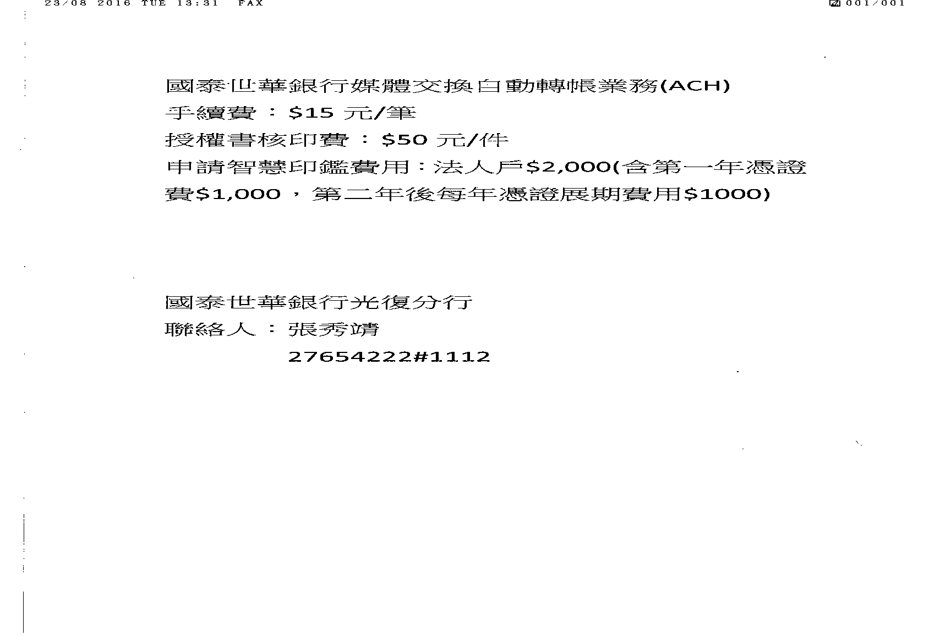

附件五

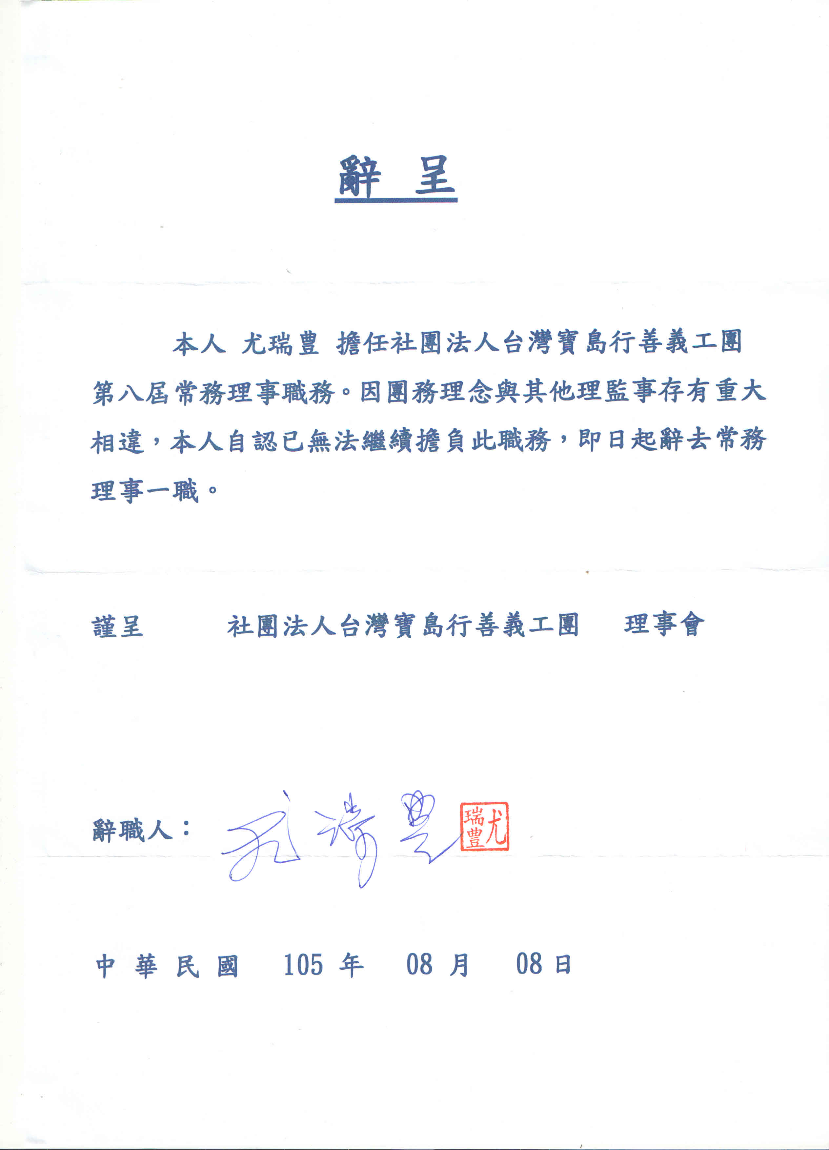

附件六

